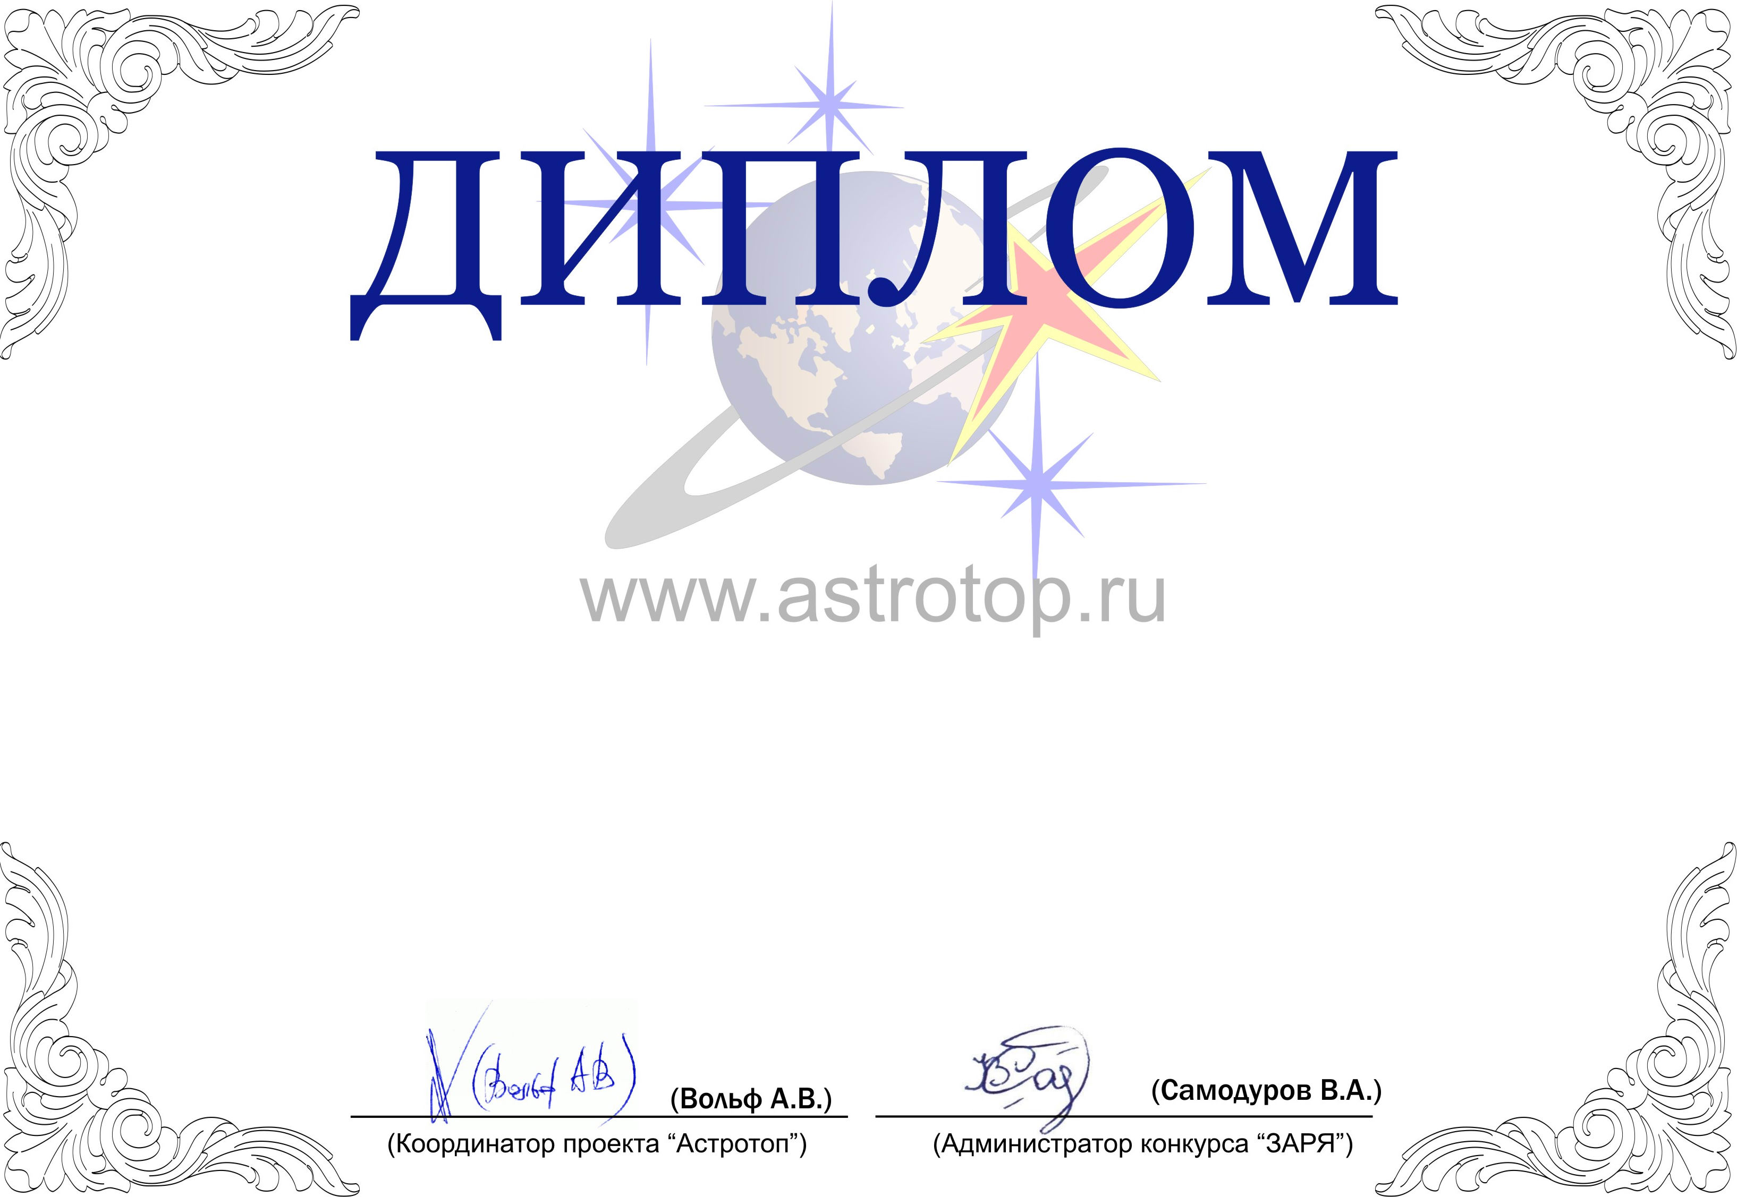

1011-AV-2011400000-1170308

III степени

ЗАРЯ-2010

Настоящим свидетельствует о том, что
Владимир Сурдин – автор многочисленных книг и статей,
автор многих публичных лекций по астрономии
занял 4-е место в номинации
«Человек года»
конкурса «Звёзды АстроРунета и Я – 2010»

